**ＥＳＤＧｓ通信　第172号　「草津市の学力は、『学ぶ力』だった」手島利夫**

いつもお世話になっております。

　2月24日、滋賀県草津市教育委員会主催の「草津市学力向上マネジメント会議」で、市内全

小中学校の「学力向上マネジメント委員」の先生方を対象に、お話させていただきました。

　草津市では2030年をゴールに市内小中学校（小学校１４校、中学６校）のＥＳＤの実践を充

実させ、持続可能な社会の創り手の育成を目指しています。初年度である今年と来年度は、２小

学校、1中学校をモデル校として実践プログラムの開発を進め、令和６年度からは全校でＥＳＤ

の実践を行うとのことでした。とはいうものの、昨年度の内からすでに、全学校でＥＳＤカレン

ダーを作成し、今年度からできる範囲での実践が始まっているそうです。

　モデル校の老神小学校のホームページには、トップページに「スクールＥＳＤくさつプロジェ

クト」が掲げられ、各学年の総合的な学習の時間の様子が次々と映され、地域やそこに暮らす

方々との連携した学びの様子が公開されています。

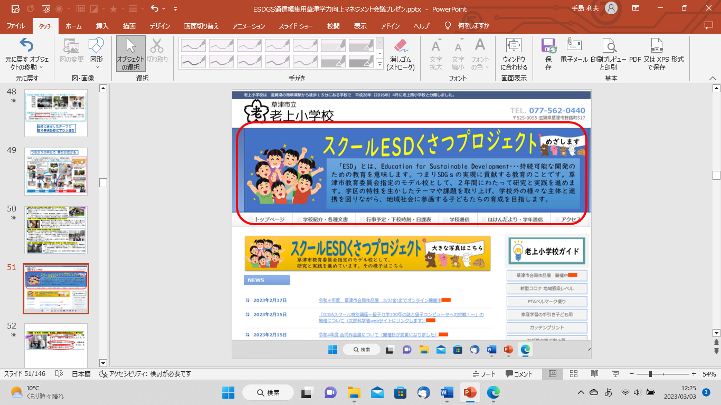

それは、常盤小学校でも同様で、日常の学習活動の中にＥＳＤが位置づいていることが良く伝

わってきます。

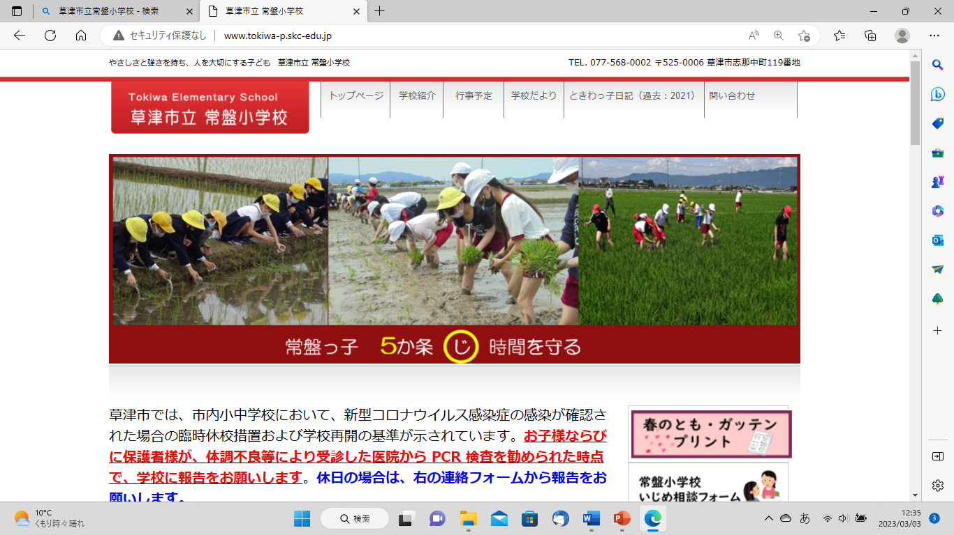

今回の研修会のタイトルが「学力向上マネジメント会議」とあったので、「まさか知識・理解

の学力を向上させようっていうのかな？」と少し心配したのですが、全くの杞憂で、**「学ぶ力」**

**の学力向上**でした。

モデル校の松原中学校では、この「学ぶ力」の育成を前面に掲げ、学校を挙げてこの向上策に

取り組もうとしている様子が分かります。

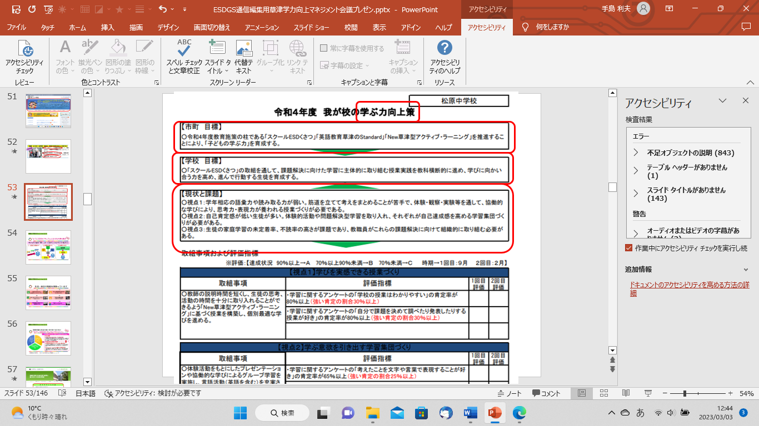

　モデル校でない学校はどうだろうかと思い、草津小学校のホームページを開くと、ＥＳＤカリ

キュラムにおける大事な視点や各学年の実践の様子、「持続可能な社会の担い手を育てるための

なでしこＥＳＤカリキュラム・マネジメント」が示されている状況でした。

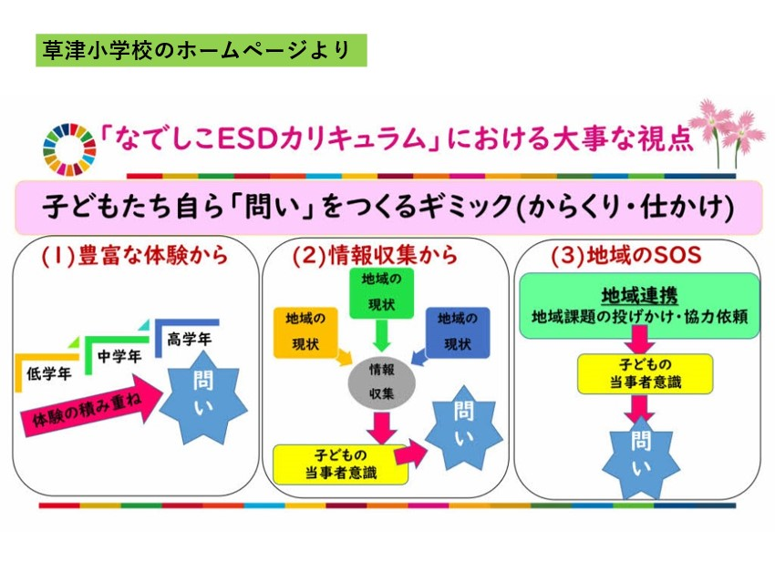

市の教育振興基本計画を拝見したら、今後取り組むべき課題として、その１番目に「こどもの

生きる力を育む」と明記されていて、児童生徒が主体的、協働的、問題解決的に学ぶ「草津型ア

クティブ・ラーニング」をさらに推進していく必要があります。」と示されているのです。

現在までの実践や課題を踏まえて、教育振興基本計画で方向性を示しているとは、さすがです。

　ここまで市としての方針や各学校でのお取り組みが進んでいる中で、私には何を求められて

いるのかと、いぶかしい思いを感じながら草津市の教育基本計画を拝見しました。

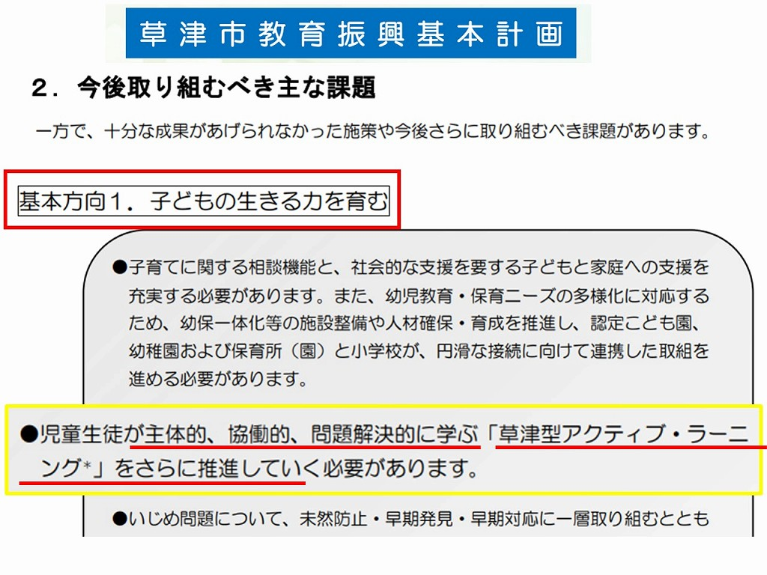

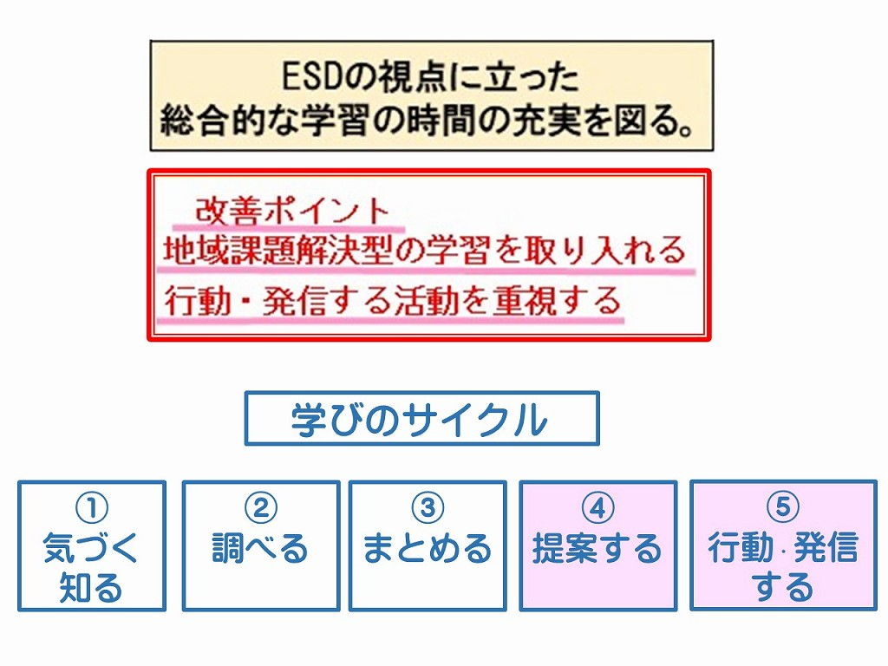

※　上記の各資料は草津市や各校ホームページを元に手島がプレゼン用に構成したものです。

すると、この主体的、対話的、問題解決的に学ぶアクティブ・ラーニングの５つのステップ（下

の図の学びのサイクル）内のピンクに色をかけた部分**④改善策の提案や、⑤行動・発信の充実を**

**図るには**どうしたらよいのか、講師として方策を話してほしいとのことでした。

　皆さんならどのように助言しますか。同じようにご参会の先生方にも、ご自分なりのアイデア

を考えてメモ書きしていただき、それを元に隣同士で話し合っていただきました。

　各校のリーダーとして推進をされていらっしゃる先生方ですので、ご自分の学校での様子を

話したり、アイデアを交流したりしてくださいます。

　それらすべてに価値があること、そのアイデアを大切にすると子どもたちの学びが進化する

かもしれないことを前提としつつ、私からは次の２点についてお伝えさせていただきました。

**【子どもの学びに火をつける導入】**

④や⑤の段階での提案や行動・発信が弱いとしたら、①の「気づく・知る」の段階で、課題に

対してどうしても解決したいという必要感、使命感、責任感が薄かったのではないでしょうか。

①の段階で、「何としてもこの問題は解決したい」という強い思いを学習者がもっていれば、

表現の工夫だけでなく、誰に向けて、何をどのように伝えようかと、効果まで意識した発信を考

えると思います。しかし、使命感もあまり感じていないのに、上手に熱の入った発表などを求め

たら、そこには無理があると思います。

　では、問題に「気づく・知る」（学びに火をつける）段階ではどのように学びを組み立てたら

よいのでしょうか。

　やはり、この図を使ってお話することになりました。

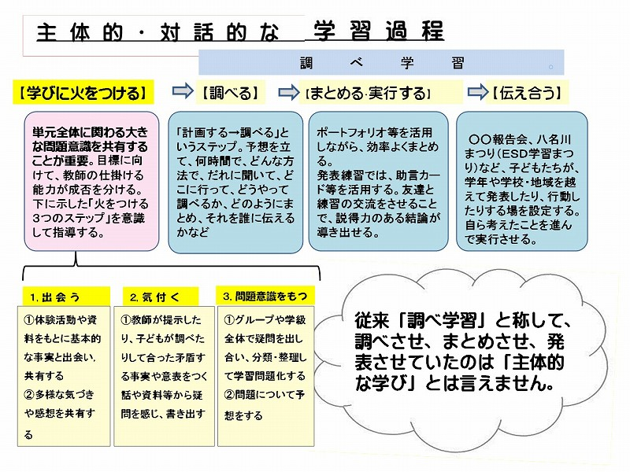

探究的な学習をさせたいのなら、教師が課題を与えるのでなく、学習者自身に問題意識を感じ

させるところから始めることが重要です。

調べ始める前に、単元全体に関する大きな問題意識をもたせ、学級で共有させる必要がありま

す。それには、象徴的な人物や問題ある事実との出会い、あるいは体験的な活動を通じて問題に

気づかせることなどが必要です。その際、学習者のもっている常識や予想を覆すような現状との

出会いや、矛盾との遭遇が驚きを生み、子どもたちの学ぶ心に火をつけるのです。

草津市の先生方も地域の人材や関係機関の協力をいただきながら、問題意識を高める工夫を

されていることは、承知しています。その進め方に一層の磨きをかけ、どんな体験をさせ、どん

な事実を元に、どのような契機を作って強い問題意識をもたせるのか、私たちが学びの仕掛け人

としての力量を問われていると思います。

今回も地域の課題があったので、伊豆市立天城中学校元校長 大塚明先生のお取り組みを例に、

①　地域の素晴らしさに浸らせることが学習の基盤となること（地域の人材・関連機関と連携）

②　それが失われてしまうといった危機感を、驚きを伴って体感させること（現場性・身体性）

③　他教科での既習事項の中に、関連したものがあれば、つなげて考え、活用できるようにする

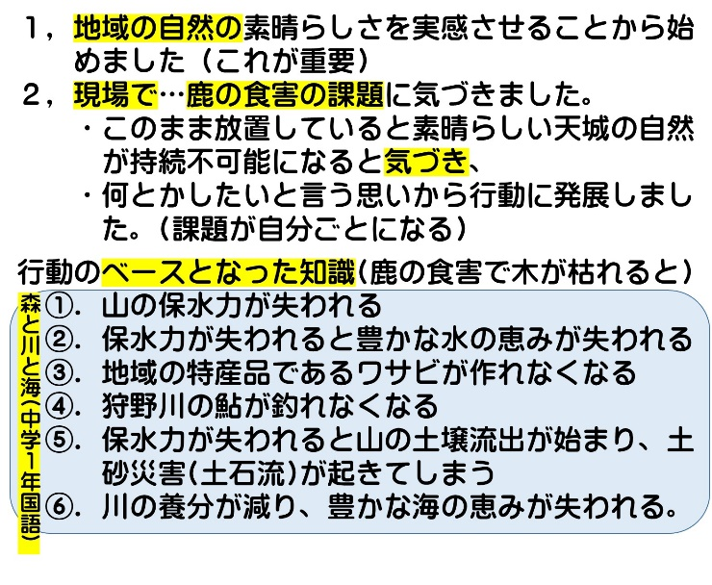　（教科等横断的視点）

といった子どもの学ぶ心に火をつけるような指導の重要性についてお話しさせていただきまし

た。（大塚先生のご実践についてはＥＳＤＧｓ通信１７１号をご参照ください）

**【子どもの発信力を進化させる】**

子どもたちの発信力を急いで高めるには、テクニックを教えるという方法があります。例えば

「聞いてくれる人たちの方を見て話すのですよ。」と助言する方法です。しかし以前、私からこ

のような助言を受けた子どもさんは、数分間の発表の間に数回、お客さんの方を見てくれました。

しかし、それはお客さんの方を見たというだけで、目を合わせるのでも、目で訴えかけるのでも

なく、その方向をチラッと見たというだけでした。見たのは一瞬で、すぐに視線は原稿に戻って

いました。

　この経験から、伝え方を教えるにも助言の仕方が重要だと思いました。しかし、それよりも相

手を強く意識して、「どうしてもこのことを、この人に伝えたい」という強い思いをもたせるこ

との方が重要だとも考えるようになりました。

草津市の先生方には、「江戸・深川の昔を調べ、この町を語ろう」を例として、子どもたちの

学びも発信も、毎年ぐんぐん進化を続けていく様子をお示しさせていただきました。

初年度には模造紙にまとめた資料や手元の原稿を読みながら説明をしている姿が、２年目に

は原稿無しでお客さんに向かって話すようになり、その発表を５年生として見ていた子どもた

ちは、自分たちが６年生になると、浴衣姿や法被にねじり鉢巻きで語り始め、寸劇が始まり、４

年目には先生の知らないうちに自分たちの計画でどんどん動き始め、５年目には近隣校の５年

生が参観にきてくれるようになり、ＮＨＫの取材も入り、６年目には深川江戸資料館からお声掛

けで、資料館内の復元された江戸深川佐賀町の町を発表会場に使わせていただき、８年目には、

そこで三味線を一節聞かせてから三味線と手習いの師匠於し津（おしづ）さんの暮らしぶりを語

り始める子まで現れました。（当時の学校だよりを本校の末尾にお付けします）

私たちも同様ですが、発表の原稿をもっているとそれに頼り切って、間違えないように読み上

げることばかり気にしがちです。しっかりした原稿ができたら、その柱立てだけ、あるいはキー

ワードのメモだけにして、あるいは原稿を投げ捨て、全てをアドリブで伝えるようにした方が、

話が聞き手に伝わるように思うのです。

　草津市のＥＳＤが充実しているのは、同市の教育委員会をはじめ先生方の頑張りを奈良教育

大学中心とした近畿ＥＳＤコンソーシアム等、関係機関の皆様が継続的に支援されてくださっ

たからというお話もうれしく伺いました。それと同時に、拙著「学校発・ＥＳＤの学び」に付箋

紙をたくさん挟み込みながら教育委員会内で何冊も共有してくださっているのを見せていただ

き、活用していただいていることに心から感謝いたしました。+

* 南九州大学子ども教育学科遠藤晃教授より次のようなご連絡がありました。

「カモシカシンポジウムでは大変お世話になりました。大学HPに当日の記事がアップされ

ましたので、お知らせいたします。<https://www.nankyudai.ac.jp/topics/17190/>

オンライン配信は、録画編集に時間がかかり、3月中旬にずれ込みそうです。」

**「ＥＳＤ・ＳＤＧｓ推進研究室」　手島利夫　　URL=http　s://www.esd-tejima.com/**

**☏＝ 　090-9399-0891　　　Ｍａｉｌ＝contact@esdtejima.com**

**＊＊＊＊＊＊＊＊＊＊＊＊＊＊＊＊＊＊＊＊＊＊＊＊＊＊＊＊＊＊＊＊**

【参考】

ＥＳＤＧｓ通信：手島利夫が名刺交換させていただいた方に配信している不定期なメルマガ

で、一般の方をはじめ、文科・環境・外務など関係省庁、大学・研究機関、教員、教育行政、政

治家、企業等々の方々も含め約1９００名様に配信中です。

[contact@esdtejima.com](mailto:contact@esdtejima.com)　にメールでご連絡いただければ、登録・及び削除をいたします。

よろしくお願いいたします。ご異動やお役職の変更もご連絡いただけたら修正いたします。

